2014-2015学年新鲁教版下册《7.4酸碱中和反应》学案（二）
复习检测：
请结合酸和碱的化学性质完成下列有两组实验，并根据实验中的问题写方程式。
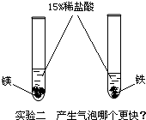
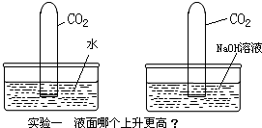

写出反应“更快”的化学方程式：

写出实验中“更高”的化学方程式：

任务揭示：
1．初步认识中和反应，会判断某反应是否为中和反应。
2．从微观角度了解中和反应的实质。
3．认识盐的定义及会判断盐的组成。
4．了解中和反应在生产、生活中的应用。
自主学习一：中和反应
1．稀盐酸与氢氧化钠溶液直接混合， （“有”或“无”）明显实验现象。
2．无色酚酞溶液遇氢氧化钠溶液变 ，遇稀盐酸 。
3．中和反应是指 与 作用生成 和 的反应，其实质是 。
4．由 和 组成的化合物叫盐。盐在水溶液中能解离出 和 。
5．氢氧化钠和盐酸反应的化学方程式是 。
氢氧化钙和盐酸反应的化学方程式是 。
氢氧化钠和硫酸反应的化学方程式是 。
析疑解惑：利用教材图，从微观角度分析：
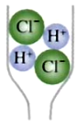
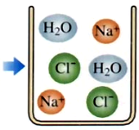
（1）反应前溶液中存在哪些离子？
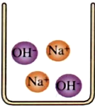
（2）反应后溶液中存在哪些离子？
（3）去掉反应前后相同的离子，还剩下哪些粒子？
反应前 ，反应后
自主学习二：中和反应的应用
1.土壤中的酸性过强不利于作物生长，你向农民朋友提出的建议是向土壤里撒 以中和酸性物质。[来源:学*科*网]
2．某硫酸厂排出的废水中含有硫酸等杂质，可用 进行中和处理。你能写出化学方程式吗？请试一下 。
3.胃酸的主要成分是 。胃药的主要成分 。
请你写出反应的化学方程式 。
巩固拓展：
【任务一】
1．下列反应中属于中和反应的是( )
A．Zn + 2HCl = ZnCl₂ +H₂↑
B．CuO + 2HCl = CuCl₂+ H₂O[
C．Ba(OH)₂+ H₂SO₄ = BaSO₄ ↓+ 2H₂O
D．AgNO₃+HCl = AgCl↓ +HNO₃
2．下列反应，要借助酸碱指示剂，才能判断二者发生反应的是( )
A.大理石和稀盐酸 B.石灰水和稀盐酸
C.铁锈与稀盐酸 D.镁和稀硫酸
3．下列物质中，不属于盐类的是（ ）
A.Fe(OH)₂ B.AgCl
C.Na₂CO₃ D.H₂SO₄
【任务二】小松同学在进行酸碱中和反应的实验时，向烧杯中的氢氧化钠溶液中滴加稀盐酸一会儿后，发现忘记了滴加指示剂。为了确定盐酸与氢氧化钠是否恰好完全反应，小松同学从烧杯中取少量反应后的溶液于一支试管中，并向试管中滴加几滴无色酚酞试液，振荡，观察到酚酞试液不变色。于是他得出“两种物质已恰好完全中和”的结论
（1）写出该反应的化学方程式： 。
（2）你认为他得出的结论是否正确 ，
理由是
（3）为了验证小松同学的结论，你可以选择的试剂是（ ）
A.紫色石蕊试液 B.稀硫酸 C.铁粉
D.铜片 E.碳酸钠
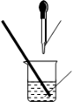
稀盐酸

氢氧化钠

课后练习：

